Программы и онлайн-сервисы для работы с аудио.

**Программы:**

1. **Audacity**

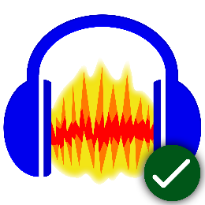

Это бесплатная программа для записи и редактирования аудио. Она позволяет записывать звуки с микрофона и редактировать их с помощью множества инструментов: обрезка, удаление шума, эффекты. Мне кажется, что интерфейс немного сложноват для новичков, но сама программа мощная и предлагает много функций.

1. **FL Studio**



Программа для создания музыки и работы с аудио. В ней можно записывать звук, а также обрабатывать и комбинировать треки. Интерфейс красивый, но он может запутать новичка, так как в нем много настроек и окон, что может сделать работу немного сложной.

1. **Reaper**



Еще одна мощная программа для записи и редактирования аудио. Тут есть огромное количество настроек и возможностей для профессиональной работы с аудио. Вроде все интуитивно понятно, но для новичка есть риск потеряться среди всех настроек и опций.

1. **Adobe Audition**



Это коммерческая программа для профессиональной работы с аудио. В ней можно записывать и редактировать звуки, использовать фильтры и эффекты. Программа хорошая, но она стоит немало, и для новичков может быть слишком сложной.

1. **WavePad**

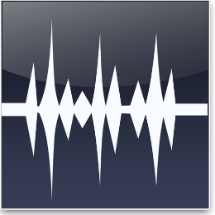

Это простая в использовании программа для записи и редактирования аудио. В ней есть все базовые функции, такие как запись с микрофона, обрезка, добавление эффектов. Удобная для новичков, но с ограниченным функционалом по сравнению с другими более сложными программами.

**Мобильные приложения:**

1. **GarageBand(iOS)**

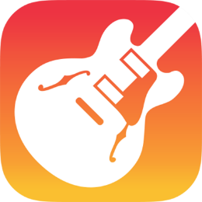

Это приложение от Apple, которое позволяет записывать и редактировать аудио на мобильном устройстве. Очень удобно для создания музыки, есть много инструментов и эффектов. Для новичка все интуитивно понятно, и интерфейс дружелюбный.

1. **WaveEditor (Android)**

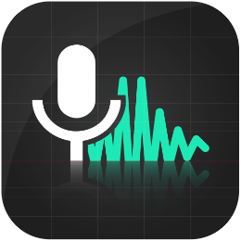

Приложение для записи и редактирования аудио на Android. В нем можно записывать звук, обрезать и добавлять эффекты. Интерфейс довольно простой, но функционал ограничен, особенно для профессионалов.

1. **Audio Evolution Mobile Studio (Android, iOS)**



Приложение для записи и редактирования звука. Это одно из самых мощных мобильных приложений для работы с аудио. Для новичков может быть немного сложноватым, так как тут много функций, но в целом оно удобное для записи.

1. **Voice Recorder Pro (iOS, Android)**

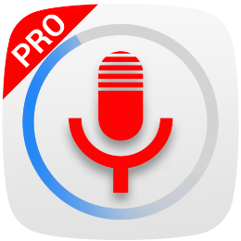

Простое приложение для записи звука с возможностью редактирования. Записывать можно прямо через приложение, а потом обрезать или добавлять эффекты. Приложение достаточно простое в использовании, но с ограниченным функционалом для профессионалов.

1. **RecForge II (Android)**

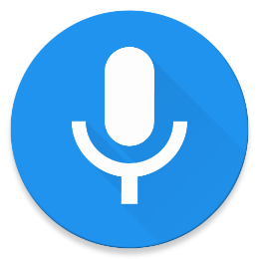

Это приложение для записи и редактирования аудио. У него довольно простой интерфейс, и оно дает возможности для записи в высоком качестве. Можно использовать для записи интервью или обычных заметок.

**Онлайн-сервисы:**

1. **Soundation**

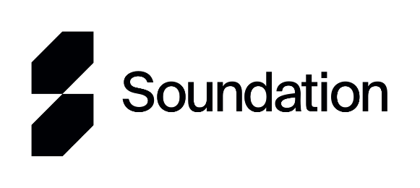

Онлайн сервис для записи и создания музыки. Он позволяет записывать звуки, редактировать их и смешивать с другими треками. Интерфейс очень простой и понятный, но бесплатная версия ограничена.

1. **Audiotool**

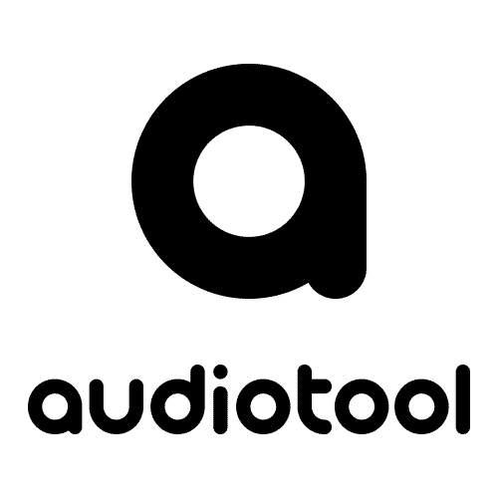

Онлайн-платформа для создания музыки и работы с аудио. Здесь можно записывать звук, добавлять эффекты, микшировать и делиться результатом. Все доступно прямо в браузере, и интерфейс довольно дружелюбный.

1. **TwistedWave**



Онлайн-сервис для записи и редактирования аудио. Он позволяет работать с аудиофайлами прямо в браузере. Это отличный вариант для быстрого редактирования, и он очень удобен, если не хочется скачивать тяжелые программы.

**Мой выбор:**

Я выбрал Audacity, потому что это одна из самых простых и популярных программ для записи и редактирования аудио. Она бесплатная, легко устанавливается и имеет все необходимые функции для работы с аудио. Интерфейс может показаться немного сложным, но на самом деле все интуитивно понятно, а в интернете можно найти кучу гайдов для новичков, что упрощает освоение программы.